**Kousek země - EVVO soutěž Pardubického kraje 2024**

**Průzkum provedl kolektiv 25 dětí MŠ Pardubice, Na Třísle 70, třída Motýlci, pod vedením paní učitelky Renata Fárka**

**MŠ Pardubice, Na Třísle 70, 53002 Pardubice**

**Zadání:**

Místo, které máme velice rádi je školní zahrada třídy Motýlků. Tento kousek země jsme společně s dětmi pojmenovali **Kouzelná zahrada.**

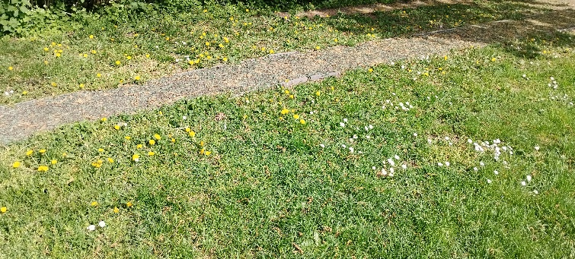

**Základní popis a průzkum:**

1. Co Vás na tomto místě nejvíce zaujalo? Pestrost fauny a flóry na malém kousku přírody
2. Jak náš kousek země vypadá, kde se nachází? Naše úžasná, upravená a všemi opečovávaná zahrada se nachází v centru Starého města v bezprostřední blízkosti řeky Chrudimky.

Jsou tu jehličnaté, listnaté i ovocné stromy

Hmyzí domečky

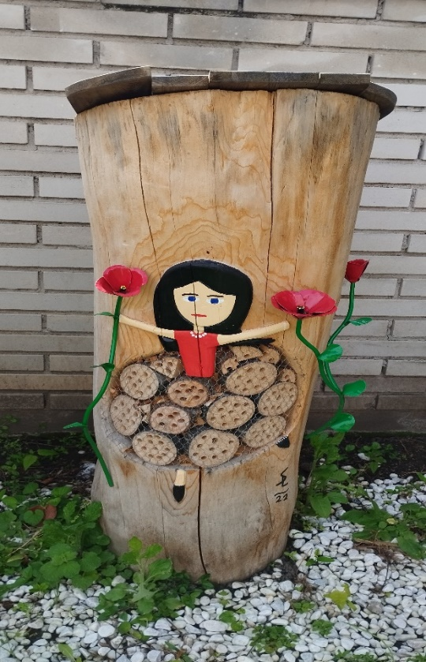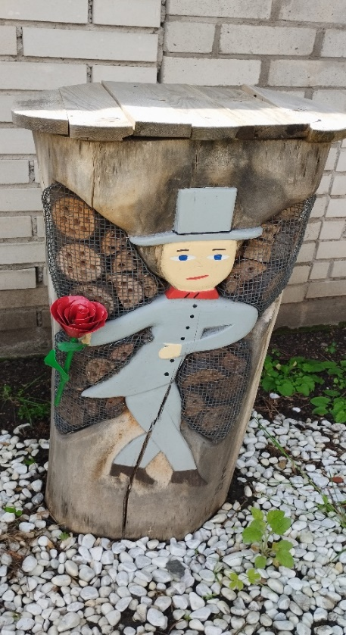

Kompostér, bylinková zahrádka

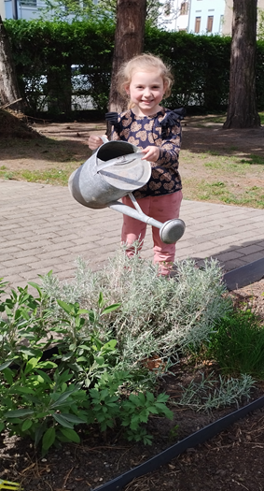

Keře, spoustu zákoutí a krmítka pro ptáčky

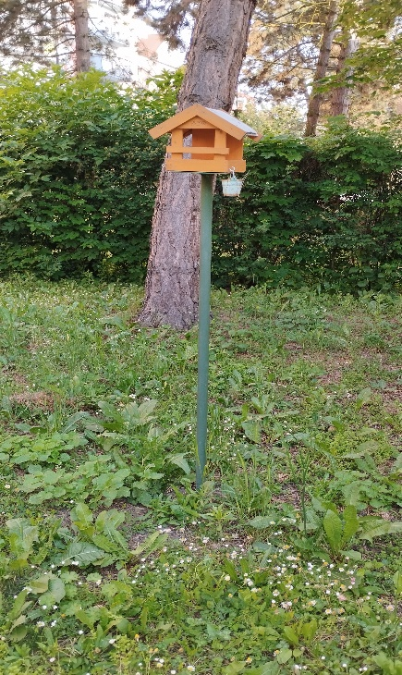

Zahrada slouží také pro hru dětí, které využívají lanové prvky, kryté pískoviště, hřiště na basketbal, minikopanou, v rohu zadní části je zahradní domeček sloužící k uložení sportovního nářadí a náčiní a nářadí pro drobné zahradní práce dětí

1. Jak jste ho pojmenovali a proč? Zahrada je „kouzelná“, neboť v každém ročním období nám přináší spoustu překvapení a podnětů pro zkoumání.

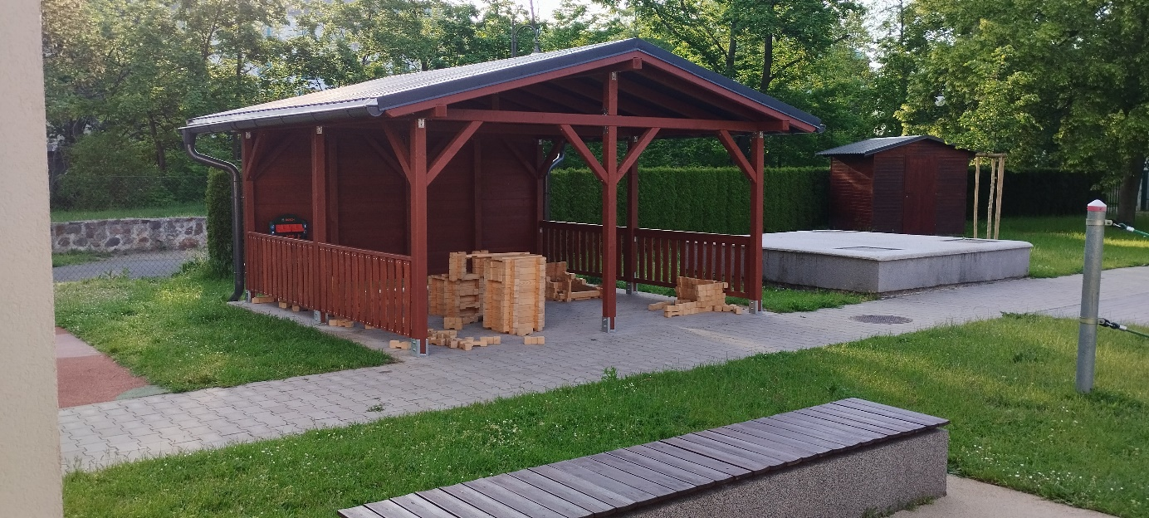

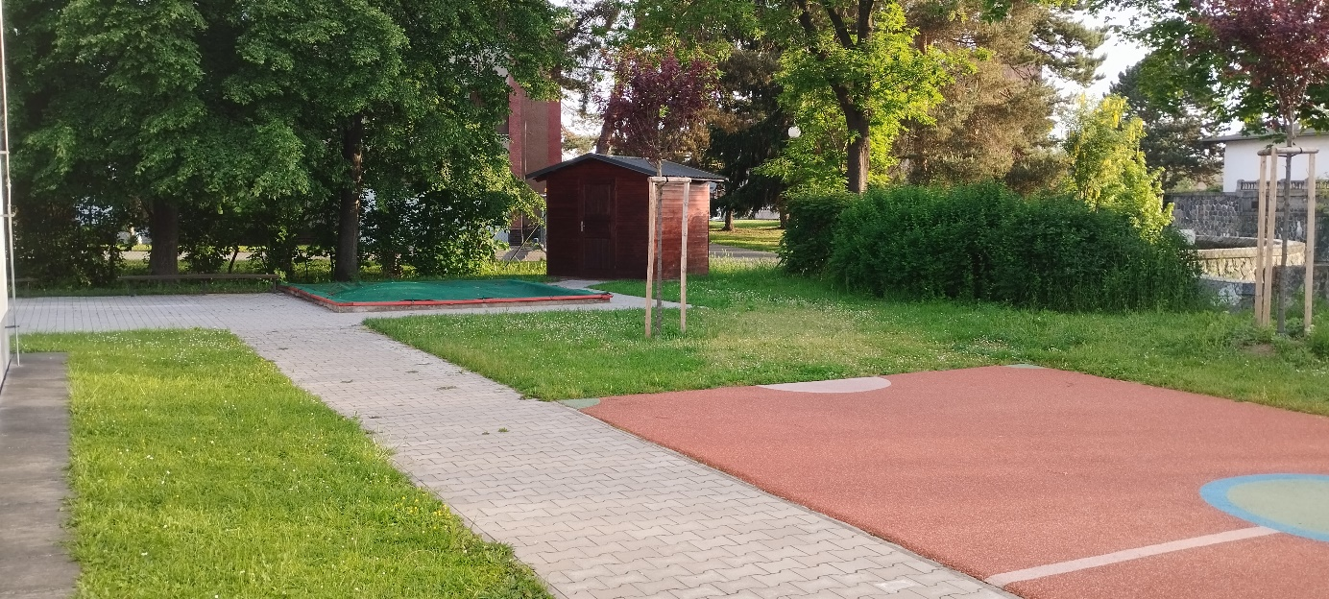

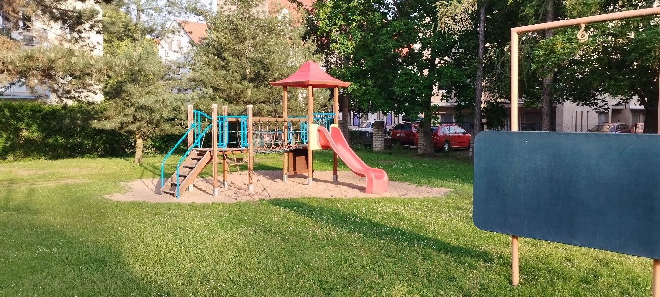

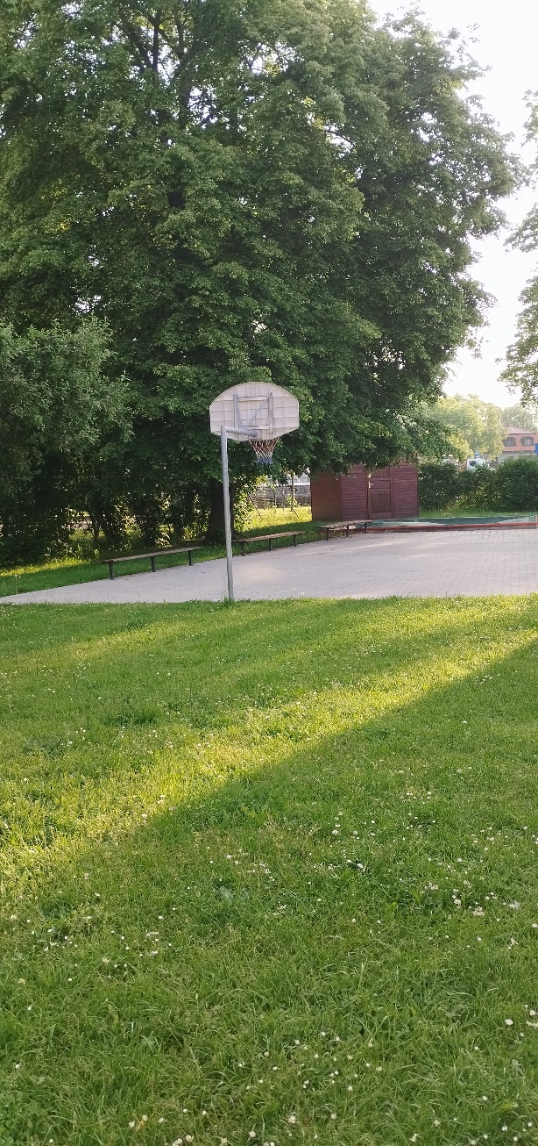

1. Pozorujeme:

Rostliny – borovice lesní, olše lepkavá, bříza bělokorá, lípa srdčitá, jabloň domácí, modřín opadavý, keře – pámelník bílý, šeřík obecný, smetánka lékařská, sedmikráska chudobka, jetel luční, kontryhel, jitrocel kopinatý, sněženky, bledule, rozrazil rezekvítek a mnoho dalších trav, byliny – šalvěj lékařská, tymián obecný, rozmarýn lékařský, bazalka pravá, smil italský, dýně Hokaido ze semínek, pestrá paleta drobných živočichů, např. slunéčko sedmitečné, čmelák zemní, ploštice ruměnice, žížal obecná, různé druhy pavouků a spoustu dalšího drobného hmyzu.

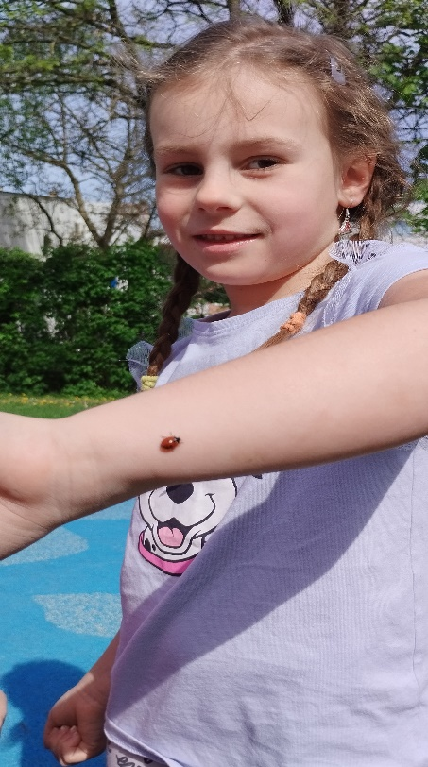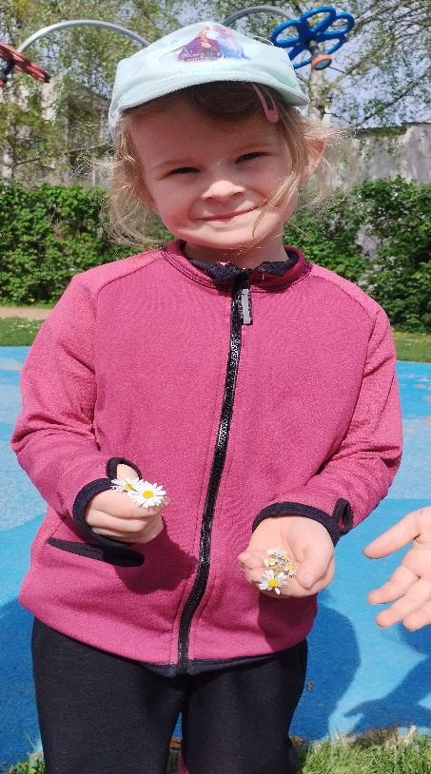

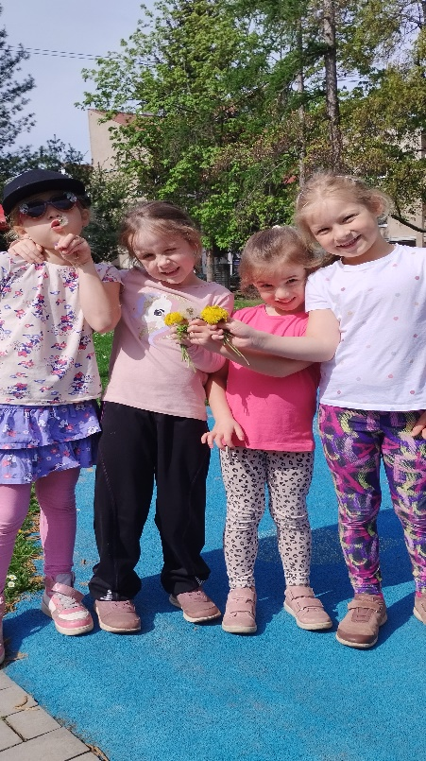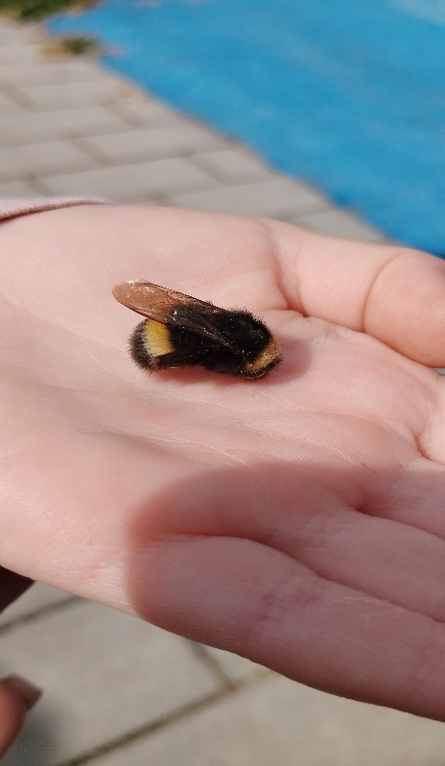

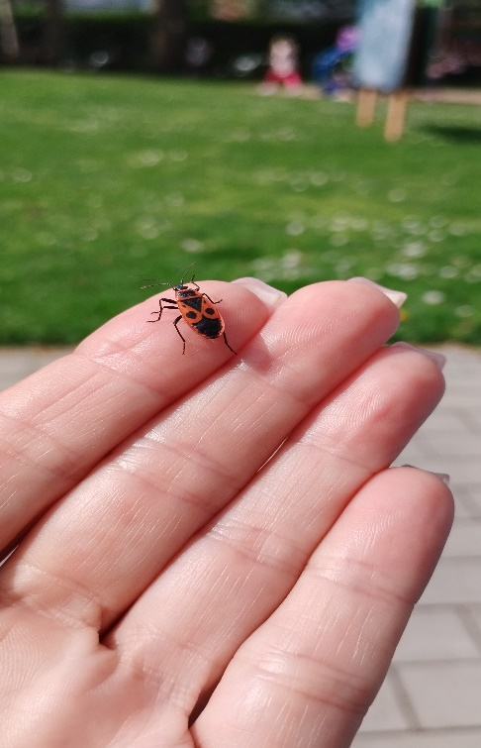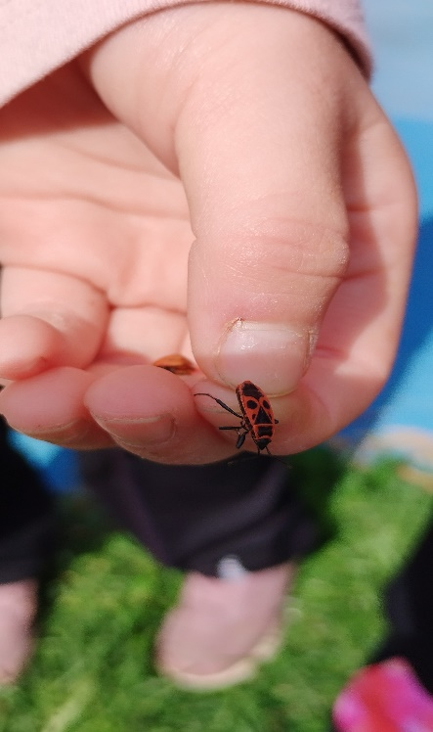

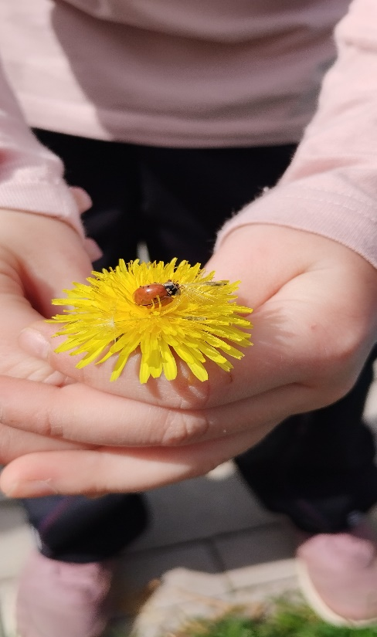

1. Nejvyšší strom naší Kouzelné zahrady je několik borovic, které jsou odhadem 14 metrů vysoké .

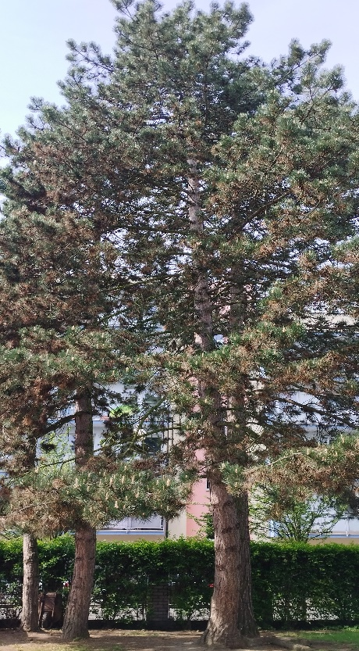

**Smyslové vnímání přírody:**

Bosé nohy – dotek trávy, vody, písek, kamínky

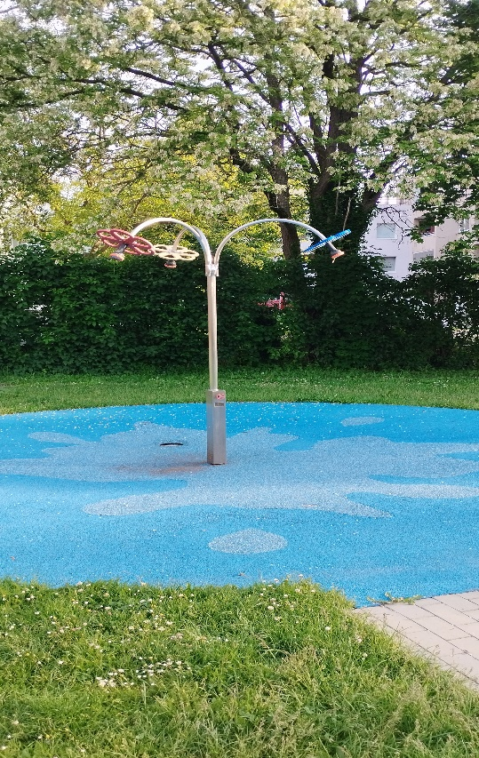

Zavřené oči – zpěv ptáků, bzukot včeliček

Kůra stromů

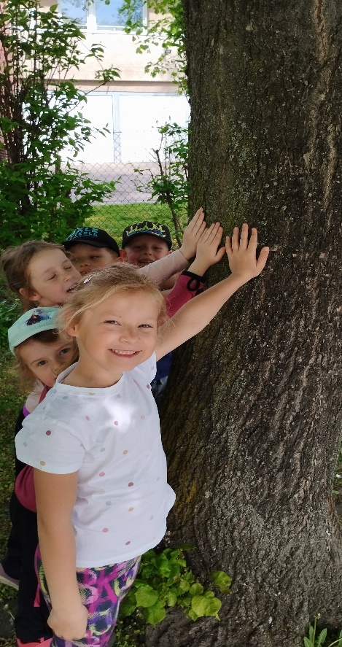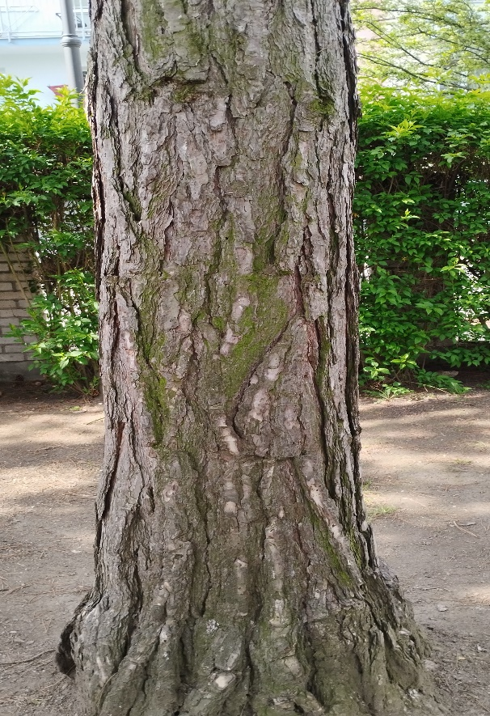

Vůně – bylinková zahrádka, kvetoucí jabloň, vůně pampelišky, vůně šišek z borovic

r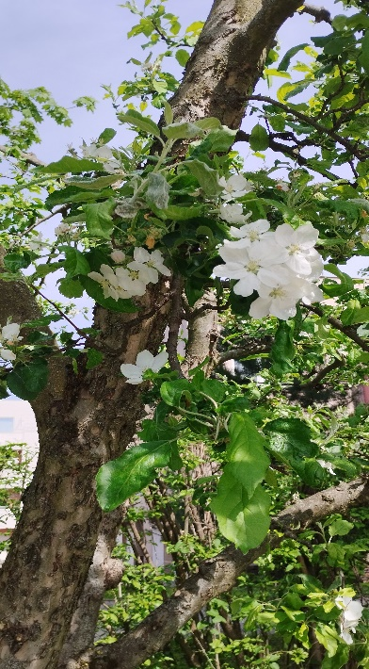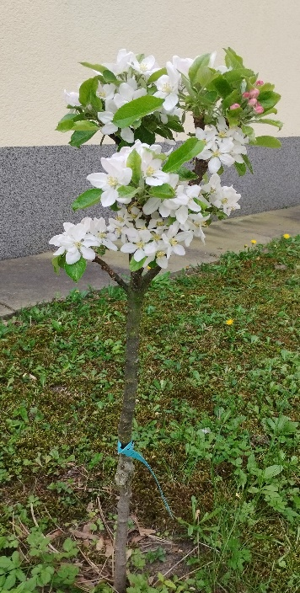

Děti ochutnaly – bylinky v polévkách, jablka z našich ovocných stromů – jablečný koláč, přesnídávka, polévka z vlastně vypěstované dýně

**Ochrana přírody:**

1. Znečištění: kolemjdoucí vyhazují různý odpad (skleněné lahve, plasty, odpadky)-tyto věci sem určitě nepatří, a proto jsou preventivně na plot kolem naší Kouzelné zahrady zavěšeny obrázky od dětí, které jsou motivací pro kolemjdoucí, jak se k naší zahradě chovat..

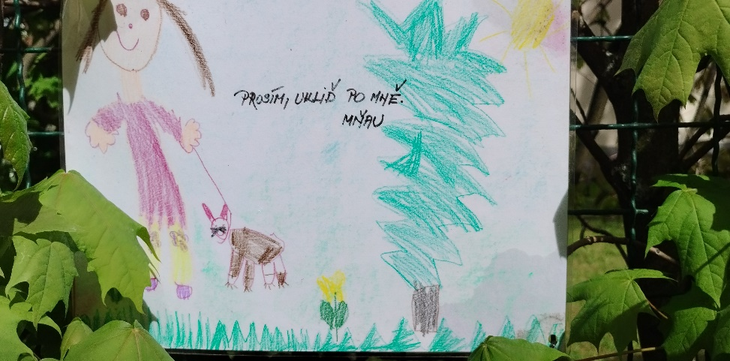

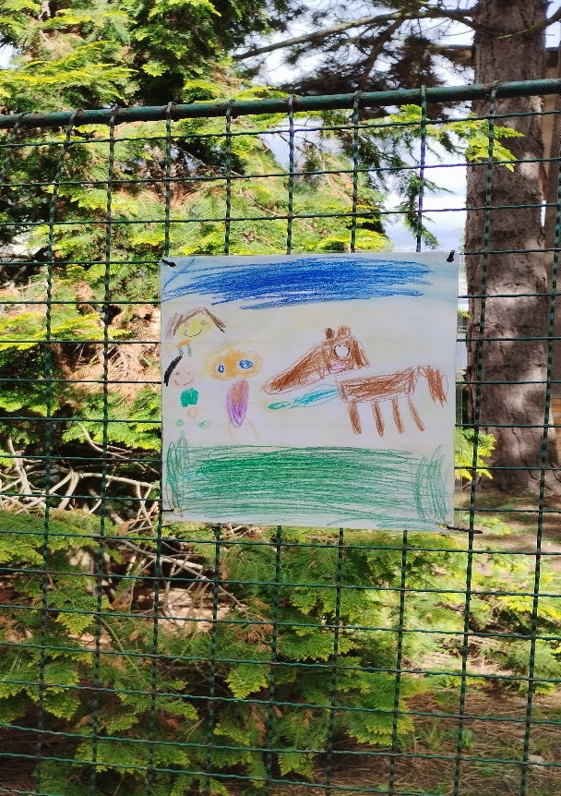

1. Náš kousek země je částečně přirozený (neseká se tráva – pro hmyz a motýly) a částečně upravený člověkem, konkrétně naší paní školnicí. Rádi u nás zimují ježci obecní, objeví se tu i zajíc polní, veverka obecná, vodní ptáci (kachna divoká), velké množství ptáků ( vrána obecná, havran polní, straka obecná, sýkora koňadra, modřinka vrabec polní, domácí kos černý, holub domácí)

**Naše Kouzelná zahrada je pro nás rájem!**